Klasa 6 – technika
17.04.2020

Bardzo proszę o wykonanie poniższych zadań w zeszycie. Pamiętajcie, aby rysować starannie, używać tylko ołówka, linijki i cyrkla.
Po zakończonej pracy proszę o przesłanie zdjęć do 24.04.2020 r. Przypominam również osobom, które nie wysłały do tej pory zdjęć poprzednich prac, aby to zrobiły w najbliższym czasie.

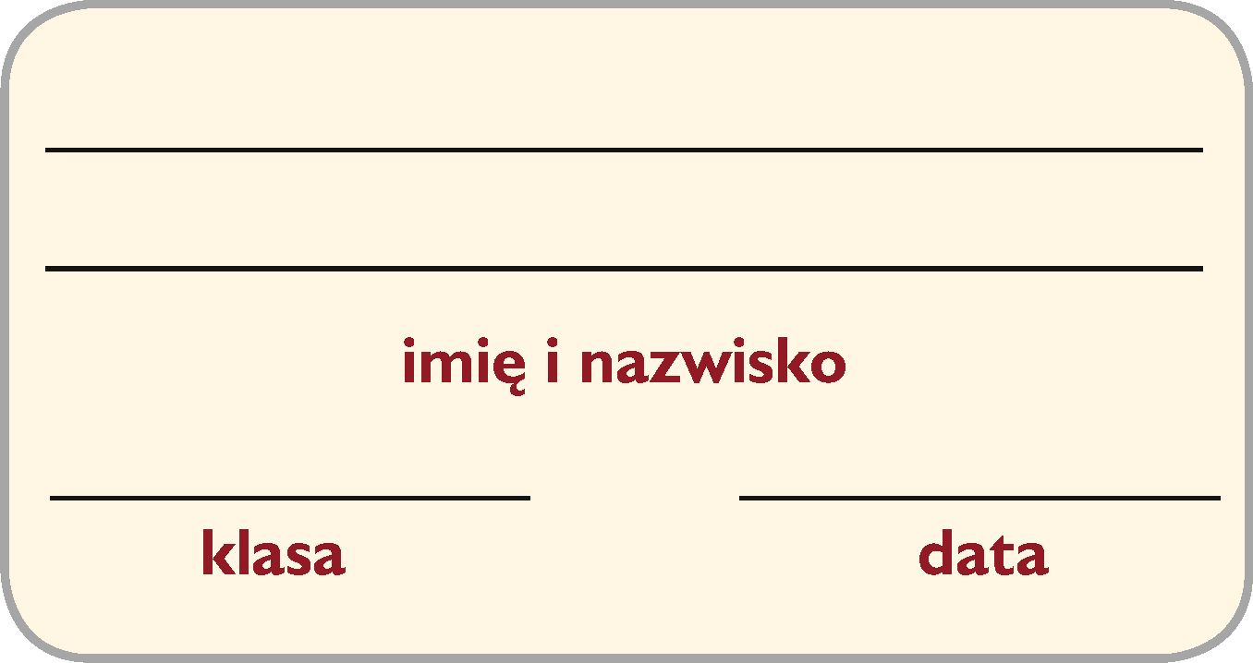
Karty pracy z rysunku technicznego 2

2. Przedstaw rzut prostokątny baterii. Pamiętaj o używaniu cyrkla, szczególnie przy rzucie baterii z góry.

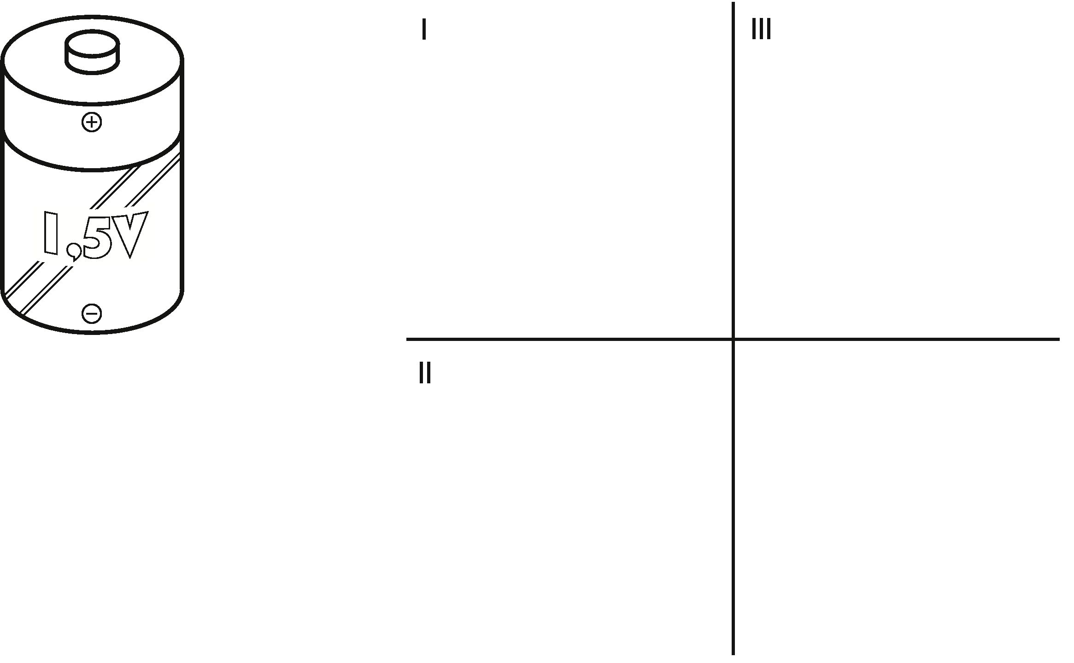

3 . Narysuj w zeszycie rzuty prostokątne poniższych brył.

